ORGANIGRAMA INSTITUCIONAL INSTITUCIONAL
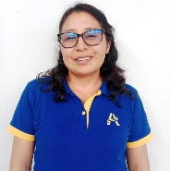



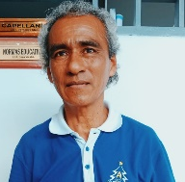





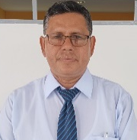


Dir. Académica
DOCENTES DE INICIAL, PRIMARIA Y SECUNDARIA
COMEDOR
MANTENIMIENTO
PADRES DE FAMILIA

ESTUDIANTES
ASISTENTE FINANCIERO
COORDINADOR PRIMARIA
COORDINADOR SECUNDARIA
NORMAS EDUCATIVAS
SECRETARIA
PSICÓLOGA
NIVEL OPERATIVO
NIVEL TÁCTICO
AUXILIARES
COORDINADORA INICIAL
PASTOR DEL COLEGIO
DIRECTOR GENERAL
Lic. Henry Lincold Salazar Campusano

NIVEL ESTRATÉGICO
AEAOP

